INVESTIGA

Volumen 6. Número 2. Julio – Diciembre 2019 ISSN 1390-910X
Fecha de recepción: 20/10/2019 - Fecha de aprobación 01/12/2019

DETERMINACIÓN DEL PORCENTAJE ÓPTIMO DE SUSTITCIÓN DE HARINA DE TRIGO POR HARINA DE
AMARANTO EN LA ELABORACIÓN DE GALLETAS
DETERMINATION OF THE OPTIMAL PERCENTAGE OF SUBSTITUTE FOR WHEAT FLOUR WITH AMARANTH FLOUR IN THE PREPARATION OF COOKIES

Alejandra Gómez1, Geovanny Rodríguez2, Ligia Huayllasaca3, Adriana Miniet4, Andrea Huaca5, Carla Araujo6.

Universidad Técnica del Norte.

1amgomez@utn.edu.ec 2egrodriguez1@utn.edu.ec 3lighis@hotmail.com 4aeminiet@utn.edu.ec 5gahuaca@utn.edu.ec 6cparaujoc@utn.edu.ec

FACULTAD DE CIENCIAS DE LA SALUD

RESUMEN
El trabajo de investigación consistió en determinar el porcentaje óptimo de sustitución de harina de trigo por harina de amaranto para la elaboración de galletas. La metodología utilizada fue un diseño experimental (Diseño Cuadrado Latino DCL) en el cual se trabajó con mezclas de harina de trigo y amaranto en proporciones de T1 75:25, T2 50:50, T3 25:75 y T4 100:0 respectivamente. Las variables evaluadas fueron el análisis sensorial, pH, proteína y humedad. Las formulaciones de galletas fueron sometidas a un proceso en igualdad de condiciones de preparación, cocción y evaluación. Se obtuvo como resultado que todos los tratamientos tienen diferencias estadísticamente significativas con un error del 5%. Las muestras presentaron un pH entre 6,14 y 6,33 encontrándose dentro de los requisitos de la norma NTE INEN 2 085:2005: Galletas. Requisitos. La harina de amaranto contribuyóa mejorar la calidad nutricional de las galletas, elevando el contenido de proteína de las mismas. Se realizó el perfil de sabor de todas las muestras encontrando que el mejor fue el T2. Se determinó que el porcentaje óptimo de sustitución de harina de trigo por harina de amaranto fue el T2 50:50, debido a que presenta mejores características sensoriales y nutricionales.

Palabras claves: galletas, amaranto, sustitución, nutrición, proteína.

ABSTRACT

The research work consisted of determining the optimal percentage of substitution of wheat flour for amaranth flour for the production of biscuits. The methodology used was an experimental design (DCL Latin Square Design) in which we worked with mixtures of wheat flour and amaranth in proportions of T1 75:25, T2 50:50, T3 25:75 and T4 100: 0 respectively. The variables evaluated were sensory analysis, pH, protein and humidity. The biscuit formulations were subjected to a process under equal conditions of preparation, cooking and evaluation. As a result, all treatments had statistically significant differences with an error of 5%. The samples had a pH between 6.14 and 6.33, being within the requirements of the NTE INEN 2 085: 2005 standard: Cookies. Requirements The amaranth flour contributed to improve the nutritional quality of the cookies, raising the protein content of the cookies. The flavor profile of all the samples was performed, finding that the best was T2. It was determined that the optimal percentage of substitution of wheat flour for amaranth flour was T2 50:50, because it presents better sensory and nutritional characteristics.

Keywords: cookies, amaranth, flour, nutrition, protein

INTRODUCCIÓN

Las galletas son productos obtenidos mediante el horneo apropiado de las figuras formadas por el amasado de derivados del trigo u otras farináceas, con otros ingredientes aptos para el consumo humano. En general, se reconoce que son productos cereales con un contenido en agua inferior al 5% a diferencia de otros productos horneados como el pan que posee un 35-40% de humedad o los bizcochos con un 15-30% de humedad (Wade 1988). Los ingredientes principales utilizados en la fabricación de galletas son la harina de trigo, la grasa y el azúcar. Dentro del término galleta existen innumerables variedades. Las galletas se pueden clasificar en base a la textura o dureza del producto final, en el cambio de forma en el horno, en la extensibilidad de la masa, o en las diferentes formas de tratar la masa (1) (2) (3).

El amaranto constituye una excelente fuente de aminoácidos, muy útil para aumentar el consumo de proteínas de origen vegetal. Entre los cereales y pseudocereales el amaranto ocupa una posición destacada: con un 13,6% aporta casi el doble de proteínas que el arroz integral y supera al trigo (11,4%) y al mijo (10,5%). Lo que hace al amaranto aún más extraordinario es el valor biológico de esas proteínas, ya que incluye todos los aminoácidos esenciales (que el organismo no es capaz de sintetizar y precisa recibir de los alimentos) en una proporción óptima para ser asimilados. El valor energético y el contenido de proteína del grano de amaranto es mayor que otros cereales. Ayudará a mejorar el aporte de aminoácidos en la dieta diaria de niños de cualquier edad e incluso en adultos (4) (5).

En los dos primeros años de la vida de un niño, una nutrición óptima impulsa un crecimiento sano y mejora el desarrollo cognitivo. Además, reduce el riesgo de sobrepeso y obesidad y de enfermedades crónicas no transmisibles en el futuro por eso es importante el consumo adecuado de proteínas que ayuda a los niños y niñas que se encuentran en etapa de crecimiento al igual que el aporte de grasas, proteína, y carbohidratos (6).

Es importante el desarrollo de galletas, ya que es uno de los productos más consumido por niños y adultos. Los infantes son los más beneficiados ya que necesitan mayor cantidad de proteína para su desarrollo, en especial en zonas rurales donde no tienen un alto consumo de proteína (7). Al reemplazar el trigo por el amaranto se está dando una revalorización a productos andinos, que no son muy conocidos y se están perdiendo de la dieta tradicional. El interés en el uso del amaranto se debe al gran aporte proteico y a la rápida absorción biológica que brinda en el ser humano (8).

El proyecto tiene como objetivo determinar el porcentaje óptimo de sustitución de harina de trigo por harina de amaranto para la elaboración de galletas. El grupo de mercado potencial serían los niños y niñas de cualquier edad, seguido por otros grupos etarios que pueden consumirlo. Se midió variables como pH, humedad, proteína y se realizó análisis sensoriales para determinar la mejor muestra.

METODOLOGÍA

La presente investigación cuenta con un enfoque cuali-cuantitativo y un diseño experimental de Doble Cuadrado Latino (DCL) de corte transversal. Se utilizó el método deductivo partiendo de una formulación comercial de galletas en el mercado para crear una nueva, sustituyendo la harina de trigo por harina de amaranto. La experimentación se realizó en los laboratorios de la Universidad Técnica del Norte de la Carrera de Nutrición, donde se aplicaron cuatro tratamientos.

- Tratamiento 1: 75% harina de trigo y 25% harina de amaranto.
- Tratamiento 2: 50% harina de trigo y 50% harina de amaranto.
- Tratamiento 3: 25% harina de trigo y 75% harina de amaranto.
- Tratamiento 4: 100% harina de amaranto.

Unidad experimental: Galletas. Se realizó un muestreo aleatorio simple en el cual se muestrearon las galletas en unidades de 35g cada una.

Repeticiones / bloques: Se realizaron tres repeticiones. Las variables medidas:
- Variables dependientes: proteína, pH, humedad y análisis sensorial.
- Variables independientes: Concentraciones de harinas trigo y amaranto.

Para el análisis sensorial, se utilizó estadística descriptiva como medias, desviaciones estándar y correlaciones; estadística inferencial para el procesamiento de los datos del experimento, aplicación de pruebas ANOVA para la diferencia de varianzas y pruebas de hipótesis. Para las diferencias en los tratamientos se aplicó la prueba de medias de Tukey.

Materiales: harina de amaranto, harina de trigo, azúcar, huevos, coco, esencia de
vainilla y chispas de chocolate.

Equipos:
Elaboración de galletas: batidoras, horno.

Análisis físico-químicos: equipo Kjeldahl análisis para proteína, potenciómetros, balanza de humedad, balanzas analíticas.

Para el análisis sensorial se determinó el perfil de sabor de cada tratamiento. Se usó
el panel de jueces entrenados de la Universidad Técnica del Norte.

RESULTADOS

Tabla 1.
Análisis ANOVA de la variable Humedad en galletas Aumentar la tabla de proteína, humedad, pH.

 | Suma de cuadrados | gl | Media cuadrática | F | Sig.
Entre grupos | 28,420 | 3 | 9,473 | 129,080 | ,000

Dentro de grupos
,587 8 ,073

Total 29,007 11

En la tabla 1 se muestra el análisis ANOVA para la variable de humedad, obteniendo como resultado un p valor menor a 0,05. Se encontró que hay diferencias estadísticamente significativas entre los tratamientos. Sin embargo, los valores de humedad que presentan las galletas son en rangos de 6 y 2%. Esto quiere decir que el variar la cantidad de harina de trigo y reemplazar por harina de amaranto influye en la humedad de las galletas y esto determina la crocancia de las mismas.

Sin embargo todas las galletas cumplen con la Norma Técnica Ecuariana NTE INEN 20085:2005, donde indica que para que el producto sea de calidad debe tener una humedad como límite máximo el 10% (1). Para esto se debe recalcar que los valores de humedad de las galletas del experimento estuvieron entre 8 y 10 % de humedad.

Tabla 2
Comparaciones múltiples para la variable de humedad.

Diferencia
Intervalo de
confianza al 95%

Tukey
(I) | (J) | de medias | Error | Límite | Límite
TRATAMIENTO | TRATAMIENTO | (I-J) | estándar | Sig. inferior | superior
HSD 25% A 75% T1 | 50% A 50% T2 | 1,54667* | ,22120 | ,001 ,8383 | 2,2550
 | 75% A 25% T3 | ,00000 | ,22120 | 1,000 -,7083 | ,7083
 | 100% A T4 | 3,75667* | ,22120 | ,000 3,0483 | 4,4650
50% A 50% T2 | 25% A 75% T1 | -1,54667* | ,22120 | ,001 -2,2550 | -,8383
 | 75% A 25% T3 | -1,54667* | ,22120 | ,001 -2,2550 | -,8383
 | 100% A T4 | 2,21000* | ,22120 | ,000 1,5017 | 2,9183
75% A 25% T3 | 25% A 75% T1 | ,00000 | ,22120 | 1,000 -,7083 | ,7083
 | 50% A 50% T2 | 1,54667* | ,22120 | ,001 ,8383 | 2,2550
 | 100% A T4 | 3,75667* | ,22120 | ,000 3,0483 | 4,4650
100% A T4 | 25% A 75% T1 | -3,75667* | ,22120 | ,000 -4,4650 | -3,0483
 | 50% A 50% T2 | -2,21000* | ,22120 | ,000 -2,9183 | -1,5017
 | 75% A 25% T3 | -3,75667* | ,22120 | ,000 -4,4650 | -3,0483

*. La diferencia de medias es significativa en el nivel 0.05.

En la tabla 2 se evidencia los resultados de la prueba de Tukey, se determinó que los tratamientos T1 y T3 son iguales, por lo tanto el porcentaje de harina de amaranto que se puede usar es sustituyendo en las siguientes proporciones; 75% amaranto y 25% harina de trigo, ya que sería mejor usar esa proporción por el aporte nutritivo que daría a las galletas, tomando en cuenta que el amaranto va a subir la cantidad de proteína del producto.

El amaranto determina la cantidad de humedad que debe tener la galleta, en este experimento como se mencionó en la metodología, se usaron las mismas cantidades de ingredientes para todos los tratamientos excepto la harina de trigo y amaranto, por lo tanto vemos que si influye en el parámetro de humedad y más adelante en el análisis sensorial también influyó en la crocancia de la galleta a pesar de haber diferencias estadísticamente significativas. El parámetro de humedad debe ser contrarrestado con los análisis organolépticos.

Tabla 3.
Análisis ANOVA de la variable proteína en galletas

Suma de
cuadrados gl Media cuadrática F Sig.
Entre grupos ,439 3 ,146 231,066 ,000
Dentro de
grupos ,005 8 ,001
Total ,444 11
En la tabla 3 se muestra el análisis ANOVA para la variable de proteína, obteniendo como resultado un p valor menor a 0,05. Entonces se encontró que si hay diferencias estadísticamente significativas entre los tratamientos. Sin embargo, los valores de proteína que presentan las galletas son en rangos de entre 2g y 3g. Se evidencia que mientras más harina de amaranto se reemplace, más contenido de proteína tiene el producto final. Lo que ayuda a la fortificación de las galletas que solo son hechas a base de harina de trigo.
Según un estudio realizado en México de el “Uso de la harina de amaranto de dos variedades (dgeta y gabriela) en la preparacion de galletas tipo barra”, se determinó mediante análisis físico químico que la cantidad de proteínas subió y se tiene un producto con mejor calidad nutricional. Lo mismo ocurrió con las galletas elaboradas con amaranto en este experimento, evidenciando mediante los análisis que la cantidad de proteína es mayor que las galletas hechas solo con harina de trigo (9).

Tabla 4
Comparaciones múltiples para la variable de proteína.
Intervalo de confianza
al 95%

(I) TRATAMIENTO
(J) TRATAMIENTO
Diferencia de
medias (I-J) Error estándar Sig.
Límite inferior
Límite superior

25% A 75% T 50% A 50% T
-,17000* | ,02055 | ,000 | -,2358 | -,1042
-,33000* | ,02055 | ,000 | -,3958 | -,2642
-,51667* | ,02055 | ,000 | -,5825 | -,4509
,17000* | ,02055 | ,000 | ,1042 | ,2358
-,16000* | ,02055 | ,000 | -,2258 | -,0942
-,34667* | ,02055 | ,000 | -,4125 | -,2809
,33000* | ,02055 | ,000 | ,2642 | ,3958
,16000* | ,02055 | ,000 | ,0942 | ,2258
-,18667* | ,02055 | ,000 | -,2525 | -,1209
,51667* | ,02055 | ,000 | ,4509 | ,5825
,34667* | ,02055 | ,000 | ,2809 | ,4125
,18667* | ,02055 | ,000 | ,1209 | ,2525

75% A 25% T

100% A

50% A 50% T 25% A 75% T

75% A 25% T

100% A

75% A 25% T 25% A 75% T

50% A 50% T

100% A

100% A 25% A 75% T

50% A 50% T

75% A 25% T

*. La diferencia de medias es significativa en el nivel 0.05.

En la tabla 4, se aplicó una prueba estadística de Tukey, la cual muestra que todos los tratamientos son diferentes entre si. Esto se da porque el amaranto es rico en proteína y a mayor concentración de harina de amaranto, mayor cantidad de proteína en el producto. A pesar de que la variación no es mucha, se ve un incremento de proteína lo que le hace al producto mucho mas nutritivo y apetecido por algunos grupos como niños y deportistas que necesitan proteína para los procesos biológicos.

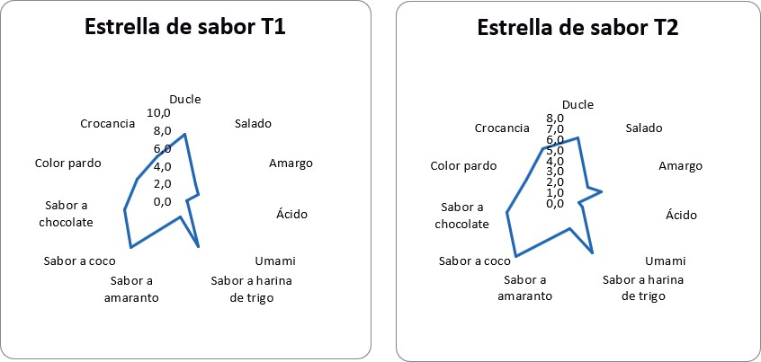

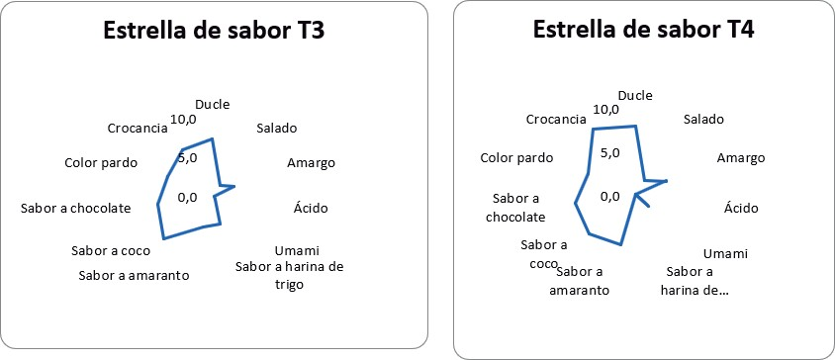

Gráfico 1
Estrellas de sabor de galletas por tratamientos.

Se puede apreciar en los gráficos las diferencias en las estrellas de sabor de los tratamientos. Los tratamientos 1 y 2 tienen estrellas de sabor muy parecidas, mientras que los tratamientos 3 y 4 difieren por la crocancia. Es importante recalcar que el mejor tratamiento en el análisis físico químico fue el tratamiento 3 por la cantidad de proteína que aportan y su humedad que cumple con la norma. Y en el gráfico de la estrella de sabor muestra que cumple con los parámetros de crocancia que debería tener el producto para ser una galleta.

Gráfico 2
Comparación de perfiles sensoriales descriptivos entre tratamientos.
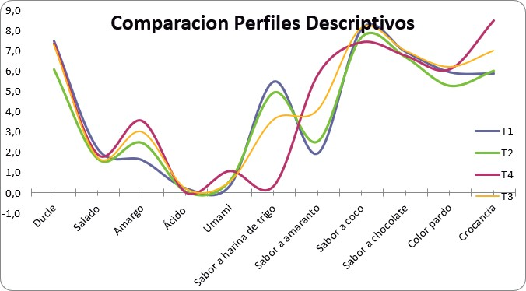

El gráfico 2 muestra la comparación de perfiles descriptivos, se evidencia que todos los tratamientos tienen los atributos muy parecidos sin embargo el atributo sabor a harina de trigo baja a medida que se disminuye este ingrediente y se reemplaza por la harina de amaranto. El sabor a amaranto también influye a medida que se agrega este ingrediente. Sin embargo la crocancia es lo que hace la diferencia ya que el tratamiento 3 es el mejor en crocancia y aporte de nutrientes como la proteína. Este tratamiento también tiene un aporte bueno en cuanto a humedad. Por lo tanto a diferencia de los demás, se puede ver en el gráfico que cumple ciertos atributos sensoriales que lo harán más aceptado por el público en general.

Un estudio realizado en México de “Evaluación de Formulaciones de Harina de Trigo con Harina de Amaranto para Galleta”, dice que la formulación de 75% trigo-25% amaranto y la formulación de 50% trigo-50% amaranto presentaron parámetros asociados a buena calidad para galleta(8). En los análisis sensoriales de nuestro producto también se evidencia que esos porcentajes son óptimos para la elaboración de galletas y aporte de nutrientes como proteína.

CONCLUSIONES

Se determinó el mejor tratamiento para la elaboración de galletas de amaranto, obteniendo un nivel de significancia menor al error de 5%, en las variables de pH, humedad y proteína en todos los tratamientos. Sin embargo, al aplicar la prueba de Tukey se encontraron diferencias entre todos los tratamientos. Por lo tanto, el mejor tratamiento según el análisis sensorial fue el tratamiento 3, de 75% harina de amaranto y 25% harina de trigo. Este presenta características organolépticas y físico-químicas

muy parecidas a la de una galleta elaborada con harina de trigo y el contenido de proteína es más alto.

Todas las muestras obtuvieron una humedad y pH dentro de los límites establecidos en los requisitos bromatológicos para galletas en la NTE INEN 2085:2005 Galletas. Requisitos. Sin embargo, los porcentajes de proteína aumentaron a medida que se adicionaba la harina de amaranto.

Es posible reemplazar un porcentaje la harina de trigo con la harina de amaranto para la elaboración de galletas, de esta manera se revaloriza a los productos propios de la zona y que brindan un aporte nutricional alto y de costo accesible.

BIBLIOGRAFÍA

- NTE INEN 2085. Galletas. Requisitos. Serv ecuatoriano norm. 2005;0–6.
- Science the, of m, provides p, on p, science s, researchers by, et al. Percepnet
- ciencia the science module of percepnet provides papers on perception and percepnet - ciencia. 2009;1–6.
- De p, ch lespo”. Escuela superior politecnica de chimborazo facultad salud pública escuela de gastronomía “utilización de harina de trigo y quinua para la elaboración de galletas, para los niños del tesis de grado previo a la obtención del título de.
- Cultivos andinos fao - nutricion y composicion quimica [internet]. [cited 2020 jul 26]. Available from: http://www.fao.org/tempref/gi/reserved/ftp_faorlc/old/prior/segalim/ prodalim/prodveg/cdrom/contenido/libro01/cap7.htm
- Juan r, pastor j, alaiz m, megías c, vioque j. Caracterización proteica de las semillas
de once especies de amaranto. Grasas y aceites. 2007;58(1):49–55.
- Dyner l, drago s, piñeiro a, sánchez h, gonzález r, villaamil e, et al. Composición y aporte potencial de hierro, calcio y zinc de panes y fideos elaborados con harinas de trigo y amaranto. Arch latinoam nutr. 2007;57(1):69–77.
- INEC [internet]. [cited 2020 jul 26]. Available from: https://www.ecuadorencifras. gob.ec/documentos/web-inec/estadisticas_sociales/ensanut/msp_ensanut- ecu_06-10-2014.pdf
- Rosas-castillo e, del rosario m. Evaluación de formulaciones de harina de trigo con harina de amaranto para galleta [internet]. Vol. 4. 2017 [cited 2020 jul 26]. Available from: www.ecorfan.org/bolivia
- Medina m le, muñoz br, garcia sn. Investigación y desarrollo en ciencia uso de la harina de amaranto de dos variedades (dgeta y gabriela) en la preparacion de galletas tipo barra. Vol. 1. 2016.

